福音普傳
*****************************************************************************
非洲之旅

鄧偉靈
(非洲內地會／香港宣道差會宣教士)

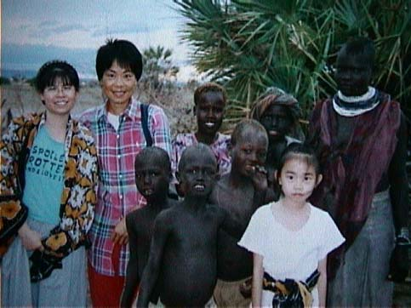
一．預備
在一九七○年的一個特別聚會上，神向我發出前往非洲的指引。當然，我不太肯定神有這樣的引領；因為那時我仍是十分年輕，同時我也是個感性過於理性的人。由於這原因，凡是重大的決定，我都比較猶疑。自小在教會受教，如有重大人生決定，最好的輔導就是傳道人。可是我所找的那位傳道人，竟以譏笑來回應，當然他最終也把某差會的聯絡地址寫給我。感謝父神，當時我雖然心中難受，卻沒有叫我放棄聯絡差會。
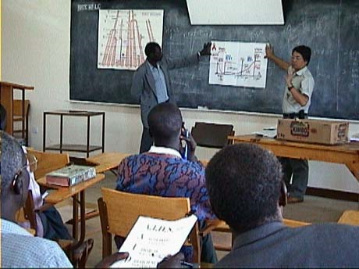
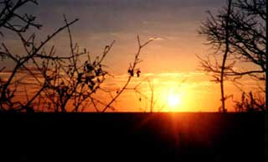
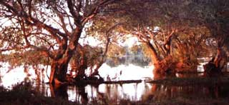

不到半年，差會有積極的回應。那時那差會在香港沒有辦公室，而在新加坡設有東南亞分區辦事處。想不到她的東南亞代表，竟長途跋涉的走來香港和我面試。當時我又驚又喜的赴約。還記得當時那位差會代表，給我一本非洲語的《聖經》，他要求我在他面前讀我完全不懂的文字（是以羅馬拼音）。那時我只好照拼，當我讀完後，他笑著的說我可以立即去非洲，因我竟讀出我從未學過的文字。
似乎在人來說，萬事俱備，卻只欠神的號令。那差會當時在利比里亞 （Liberia）有一個很大的宣教工場。所以差會就當時的情況，預備安排我到當地的學校教書。但正當我要開始行動時，利比里亞發生內戰，前往利國的計劃告吹。與此同時，我申請入建道神學院就讀，主要想更清楚神的帶領。在學院，我認識了我的妻子。她自小在教會中已感受到宣教的呼聲。可是，一直到我們完成了神學院的四年課程，仍未看到神的開路。在我們將要畢業前，我們受聘於長洲永光會堂作傳道。還記得在歡迎會上，有一位會友打趣地說：可能你聽錯神的聲音，神不是叫你們去非洲，而是叫你來長洲！
宣教的指引並未因生活在長洲而褪色。我們深信宣教是一項所有信徒都有的使命，若神不是要我們前往工場，我們可教育教會及支持其他信徒成為宣教士。所以我們在所事奉的堂會，努力參與各樣宣教事工。我也設計一個宣教的遊戲，讓弟兄姊妹增加宣教的興趣。正因為那遊戲，一差傳機構的同工突然致電給我，要求我考慮成為他們的同工。事實上，神用了這途徑引領我們進入現在的工場--東非肯亞（Kenya）。
二．踏上
一九八九年，我們在神奇妙的開路下，加入了非洲內地會，踏入東非。那時我們的女兒還未出世。我和妻子麗蓮，在對非洲十分無知的情況下離開香港。在我心中，有一份很奇特的思想，至今仍新。那天我們乘坐飛機，頭一站是泰國（Thailand），機艙內幾乎全都是香港人或亞洲人。由泰國往中東，人種已有些變更，但只多了些歐洲人。不過，當我們在中東再轉機時，全機大部份已是膚色很黑的非洲人。在一九八九年時，我對非洲人仍有恐懼。我看著坐在我身旁的黑人，心裡想，神啊！這些就是你要我去愛的人--是非常黑的人。
我們首期是以一年的短宣作開始，神奇妙的把我們放在和原本安排不一樣的地區。事實上， 安排上的誤會反成了日後的清晰引導。我們當時所住的地區，和我們現在的杜卡拿（Turkana）沙漠有很大的關係。那地方叫結他利，是往來杜卡拿必須經過的市鎮。我們的鄰居有很多是宣教士，他們來自不同差會，我們有很好的交通及團契，在他們身上也學了不少有關宣教的功課。當中，有一組宣教士，他們當時的工作是在杜卡拿作社區發展事工。他們當中的一位成員更邀請我們前往杜卡拿探訪。這成為差會日後調派我們入杜卡拿的最重要原因。
在結他利的日子， 我們不但學了非洲（肯亞）文化，也學了西方的文化。作為來自香港的宣教士，身在國際差會，是不可能逃避多元文化的衝突。非洲人看我們是怪物，但在差會中也 有同工看我們是怪物。由於功夫電影也打入非洲市場，我在街上走時，大群青少年尾隨，大叫：李小龍！更有一印度（India）少年帶同母親及兄姊，到我們家中探訪，目的是要學中國功夫。在教會內，由於當時我們的本土語十分膚淺，無法有太多事奉機會。不過，我們卻常被請在聯合聚會作講員。當初我們還以為我是很出色的講員，誰知他們請我的目的，是希望我可以帶給他們多些奉獻。在肯亞，教會常有大型聚會，目的多是為了籌募經費，若不是為建大教堂，就是為籌學費。東非人很少為未來打算，他們不習慣儲蓄，有需要時就問人幫助。因此大多數人不會努力工作，因為當有人知道你身上有錢時，無論遠親或近鄰都會前來討借，非洲人不會說「不」字。而宣教士在這種文化上也面對很大的挑戰。加上借錢不還是理想當然，有時他們要借的，更可能是檯椅，甚至床也會被借去！
東非肯亞在六十代初，仍是英國（United Kingdom）的殖民地。基督教成為當地生活文化的一部份，有些差傳專家來到肯亞，一看教會建築物隨處可見，便感到無理由仍需要有宣教士在此地區。可是教會常被稱為「數十哩之長，卻不到一吋之深」。大部份到教會的人都是為名利，或當教會為娛樂場所而來。由牧者至一般教友，生活常處在十分屬肉體的情況中。 社會的罪惡、政府的貪污、種族衝突常是日常的話題和新聞。感染愛滋病的人數以百萬計。自稱有百份之八十人口是基督徒的肯亞，要真正建立與主在救恩中的關係，仍有很遠的路。不過，神仍為祂自己的名，留下不拜名利的人，全心為祂而活。
三．再往
在一九九三年，香港宣道差會（前中華宣道會海外佈道會）及非洲內地會再度差我前往肯亞。在一九九四年，差會應當地教會要求，重新派宣教士入杜卡拿區工作。那時我們已有一個歲半大的女兒。杜卡拿有一半地區是沙漠，日間平均氣溫為攝氏五十多、六十度，而我們所住的卡樂哥更是常刮大風沙的地區。在宣教站內，我們有一家醫療站和一家小學。由於日間氣溫高，小學只在上午及晚上上課，中午甚少人出現。我在那裡的工作主要有三項：傳道人及信徒領袖訓練，宣教站和醫療 站內的維修保養，及流動醫療車服務。當然我最享受是流動醫療車的工作，因為我們可以吸引很多在叢林生活的土著，前來接受我們的醫療服務，每次在服務前，我們會傳講福音信息。平時他們甚少到教會，但醫療車到達的地方，都有數十至上百的人前來，是傳福音的好機會。而傳道人及信徒領袖訓練是我主要的工作，由於杜卡拿區早已在六十年代有福音傳入。而當時杜卡拿發生大旱災，所以初期的宣教工作是以救濟開始。不少宣教士都是技術及醫療人員，他們少有神學訓練，但有心建立教會。當地信徒當時也甚少受過文化教育，所以傳的多是以自己聽到多少便傳多少。直至我們來到，幫助他們了解他們的需要後，在一九九六至九七年間，我正式招聚區內的傳道及信徒領袖，提供有系統的《聖經》訓練。我們每月尾集合他們有五天的時間，全日學習《聖經》。時至今天，已有可見的改善。初期，當地的傳道多已受到回教的影響，也不懂教導，但今天，部份傳道人都能用心事奉。當然，現在仍有不少困難。
肯亞其實面對很多屬靈的挑戰，撒但在這東非地區，緊緊地捆綁不少人的靈魂。較早時已提到，肯亞全國有百份之八十的人口自稱是基督徒，可是教會內部仍是充滿罪惡、道德敗壞、貪污舞弊。其中一項就是愛滋病的爆發，在一九九九年，全國人口只三千二百萬，但愛滋病人人數已有近三百萬之多。而愛滋病帶菌人數則難以估計。有些中學竟有一半學生是帶菌者。以青、成年人數計算，有百份之十五已染上愛滋病。全國已有七十多萬兒童因父母死於愛滋病而成為孤兒，他們當中也有不少已是同類病人。為何有百份之八十的人口是基督 徒的肯亞會有這樣的事情發生？主要是大多數人仍未真正了解福音，口裡常叫耶穌名字，生命卻完全拒絕《聖經》的教導。同時因為就業機會低，不少失業青年選擇當牧者。不少《聖經》學校亦因不想學生人數少而濫收學生。畢業學生也盡快所謂植堂，除了要佔領山頭外，多一家教會也多了收奉獻的地方。同時，種族的傳統行 為也根植在所謂的基督徒生命中，不少人平時雖出入教會，但一旦有些問題出現，就會轉向傳統的宗教方式，如巫醫或精靈求答案。有些基督徒更會有集體性行為的傳統宗教聚會。另外，回教思想也常無形地滲透入不少人的信仰中。不少上教會的人都沒有得救的把握，甚至信神最後是喜歡把誰接到天上，誰就上天；若神喜歡把誰放在地獄，誰就下地獄。他們的信仰實在膚淺。
四．回應
我們不知還有多少日子能在非洲工作，無論天災、戰亂、人禍都會令我們離開。就在我寫這文時，在坦桑尼亞（Tanzania）的一大宗派，已開始把宣教士趕走。而且在上一次全非回教大會中，他們已決心要把非洲成為全球第一個回教洲。今天若我們不努力把《聖經》清楚的教導非洲信徒，很快這大洲上無數的靈魂便喪失在永遠滅亡中。
今天，神讓我能在全國不同地區，開辦以《聖經》基礎來面對愛滋病的課程。我們在教會、《聖經》學校、社區，都有很多的機會。同時在未來，我們計劃開設流動《聖經》訓練單位，主要是向生活在肯亞北部的多個部落，在信徒當中作根基的訓練。目標多是信徒領袖，希望這些遊牧民族信徒領袖，能被神大大使用。懇請你們在禱告上記念我們：
一． 未來兩年內的愛滋病預防課程，很多時我們有很多的行程，亦要從上而來的力量和聰明智慧。
二． 流動《聖經》訓練單位的成立，需要有隊工，設立補給站，購買衛星電話等，我們需要足夠的經費、信心、同心和愛心。
三． 太太麗蓮計劃的成人婦女識字課程如何與流動訓練配合。
四． 女兒皿翹在宣教士子女學校寄宿的生活，她現時十歲，就讀五年級。
如希望與我們聯絡，可用電子郵址：silentt@africaonline.co.ke，但請記著非洲的電郵不是常常可以傳得到的。
（作者為非洲內地會／香港宣道差會宣教士，現在東非肯亞宣教）

《環球華人宣教學期刊》第31期，2013年1月。
(本文曾刊於《今日華人教會》2002年8月號。謝謝華福中心准予轉載！)

